保定市第十七中学

保定市第十七中学是保定市教育局直属初级中学，始建于1906年（清光绪32年），初名“直隶女学堂”，是我国北方早期女子教育的发源地，清朝末科状元刘春霖曾任第二任堂长。学校红色基因深厚，曾培养出培养出李培之、张锡瑗、田秀娟、安娥等杰出代表。上世纪五十年代，学校被列为教育部直属十所重点中学之一。2021年成立保定市第十七中学教育集团。2025年获得“保定市钱学森学校”正式授牌。
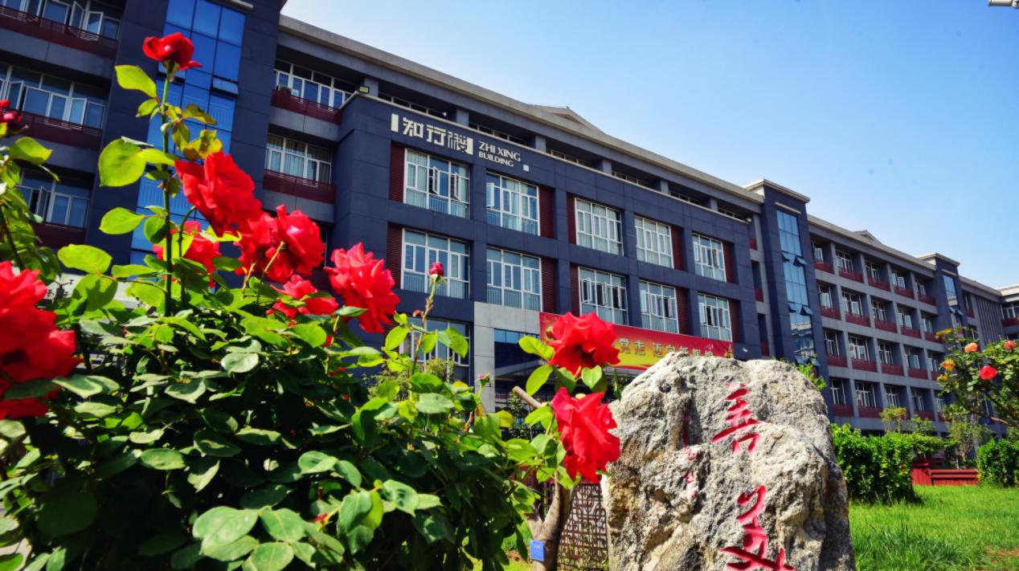
学校位于保定市莲池区永华南大街582号，现有67个教学班，学生3226人。教职工245人，拥有“燕赵名师工作室”1个、正高级教师6人；全国劳动模范、省级优秀教师、省级骨干教师、省级先进工作者等20余人。

学校秉承“学思结合、知行统一”的校训，以“从这里走向世界”为办学理念，形成“善美教育、自主管理、多元课程、全面发展”的办学特色，培养具有家国情怀、国际视野和现代素养的优秀公民。学校以“五育融合”为导向，构建“基础+拓展+实践”三级课程体系，创设大思政、大科创、大健康、大视野等六大育人场景，构建“大中小一体化”与“教联体”协同育人新生态，打造“党建+大思政”红色少年品牌，实施跨学科主题学习与项目式学习，面向未来努力创造着“适合每一个孩子发展的教育”，形成了高品质、多元化育人体系。2024年，学校入选首批“全国义务教育教学改革实验校”，2025年，获评“全国中小学科学教育实验校”，并于同年7月成为全国第十所、河北省唯一一所“钱学森学校”，彰显了科技教育的领先实力。
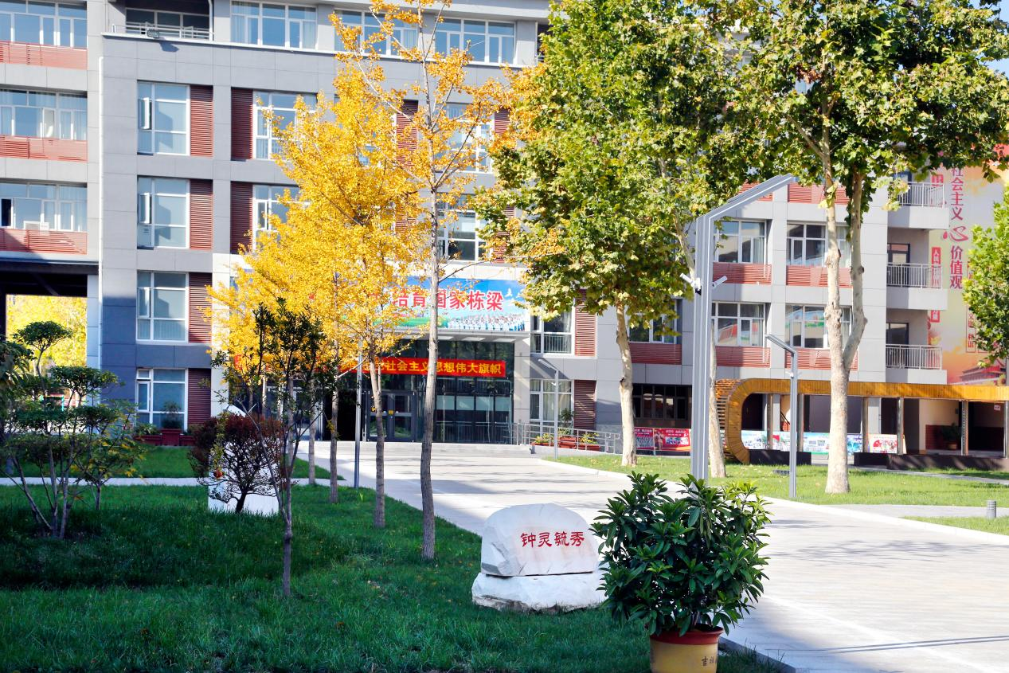
学校持续强化外语特色，坚持教育对外开放的道路，不断拓展教育国际化格局。自2009年起，与英国、美国、加拿大、澳大利亚、芬兰等多个国家学区、学校建立了友好关系，实现双方互访。接待多国访问团，每年组织师生赴国外友好学校研学交流。仅2024-2025年两年间，接待来自英国、美国、沙特、马来西亚 10 个批次共 141 人来访。
学校办学成果显著，连年中考成绩优秀，优秀段次学生稳居市区首位。学校积极发挥示范作用，对接京津、帮扶革命老区及贵州、新疆、西藏等多地学校，输出文化，示范管理。近年来获“全国文明校园”“全国未成年人思想道德建设工作先进单位”“全国生命教育先进单位”“全国青少年人工智能活动特色单位”“河北省教育系统先进集体”等200多项国家级、省市级集体荣誉。
站在双甲子新起点，学校积极构建立体化教育新生态，立志办“保定百姓心中最好的初中”，建“全国一流高品质学术性未来学校”，以创造“适合每一个孩子发展的教育”，在中国式现代化教育征程中续写高质量发展新篇章。

